Санкт-Петербургский государственный университет
Кафедра моделирования экономических систем

Коган Даниил Вячеславович

Выпускная квалификационная работа бакалавра

Мультиагентное моделирование экономической деятельности
Направление 010400
Прикладная математика и информатика

Научный руководитель,
доктор физико-математических наук,
профессор
Прасолов А.В.

Санкт-Петербург
2017
Оглавление
Введение 3
Обзор литературы 5
Построение модели по данным для России 6
Постановка задачи (задача на 1 отрасль и 1 фактор). Построение уравнений для отрасли сельского хозяйства. 6
Построение уравнений для промышленности 9
Построение моделей взаимодействия отраслей через факторы труда. (2 отрасли и 1 фактор) 12
Система с двумя отраслями и двумя факторами труда. 15
Построение модели по данным для Бразилии. 17
Модификация модели. Добавление в рассмотрение третьей отрасли. 23
Сравнение моделей Лотки-Вольтерры и ARMA на примере прогноза 25
Заключение 28
Алгоритм вычислений 29
Идентификация модели с запаздыванием 29
Программная реализация вычислительных методов 31
Идентификация системы уравнений и поиск стационарных точек 31
Список цитируемой литературы 33

Введение
В работе рассматривается модель взаимодействия отраслей с участием работников низкоквалифицированного и высококвалифицированного труда, состоящих в этих отраслях. Моделирование осуществляется с помощью системы дифференциальных уравнений типа Лотки-Вольтерры с запаздыванием. Обычно эту модель используют для описания процессов в биологии, но с недавних пор она находит применения и в экономике, потому что динамика макроэкономических параметров удобно отображается через описание относительных величин, которыми система уравнений Лотки-Вольтерры оперирует. В модели огромную роль играет запаздывание, которое имеет адекватную интерпретацию в экономических терминах, отражает тот факт, что система реагирует на изменения с некоторой временной задержкой. Например, период от инвестиций до выхода новой продукции.
Также эффективность данной системы уравнений сравнивается с линейными моделями. При линейном моделировании используются либо только абсолютные величины, либо только относительные. Модели Лотки-Вольтерры используют абсолютные и относительные величины в комбинации. В этом плане они значительно более “богаты”. Вдобавок, эти уравнения обладают одним важным свойством, которое коренным образом отличает их от линейных систем: в каком бы положении система ни находилась, она будет стремиться к положению равновесия, а решение линейной системы – однородная линейная функция от начальных данных, которая на длительных промежутках времени будет принимать неправдоподобные значения.
В качестве примера было решено построить систему, описывающую взаимодействие экономических отраслей, используя дифференциальные уравнения типа Лотки-Вольтерры, и проверить их эффективность применительно к этой задаче. При этом была задана цель построить динамику, опираясь сразу на два вида ресурсов. В рамках данной работы в качестве ресурсов рассматривались работники, условно поделенные на два вида квалификации: высокую и низкую.
Страны, выбранные для изучения с помощью этой модели на данный момент – это Россия и Бразилия, а именно – их отрасли промышленности и сельского хозяйства. Отрасли были исследованы на предмет взаимодействия между собой и на устойчивость нетривиальных стационарных точек. Была проведена идентификация параметров моделей.

Обзор литературы
Теоретической основой для методов, используемых в данной работе являются таких авторов как Прасолов А.В., Вольтерра В., Беллман Р., в которых описаны некоторые математические модели и теория, касающаяся дифференциальных уравнений и устойчивости их стационарных точек.
Также в качестве данных для моделирования была использована статистическая информация, собранная из различных источников, таких как Российский статистический ежегодник, опубликованный государственной службой статистики, и данные из хранилища Всемирного банка.

Построение модели по данным для России

Постановка задачи (задача на 1 отрасль и 1 фактор). Построение уравнений для отрасли сельского хозяйства.

Пусть имеется одна отрасль экономики и один фактор труда, используемый в этой отрасли. Для примера рассмотрим отрасль сельского хозяйства и работников низкоквалифицированного труда, работающих в данной отрасли.
Смоделируем динамику отрасли. Относительное изменение количества работников $\frac{\dot{x}}{x}$ в отрасли обозначим через сумму двух слагаемых: $a$ – естественный прирост числа работников в отрасли и $bx$ – прирост, зависящий от уже имеющейся численности, $x$ – годовая численность работников низкоквалифицированного труда в сельском хозяйстве.
Получаем уравнение типа Лотки-Вольтерры, которое описывает динамику отрасли:
$$\frac{\dot{x(t)}}{x(t)}=a+bx(t)$$
Добавим также в уравнение временной лаг $h$, так как изменения системы отражаются на ее состоянии не мгновенно, а лишь спустя какой-то промежуток времени. Итак, уравнение приобретает следующий вид:
$$\frac{\dot{x(t)}}{x(t)}=a+bx(t-h)$$
Теперь нужно исследовать модель и провести её идентификацию. Данные для идентификации взяты из Российского статистического ежегодника за 2003-2015 года [8]-[19]. А именно, из таблиц “5.13. распределение численности занятых в экономике по видам экономической деятельности и уровню образования” и “ 5.5. среднегодовая численность занятых в экономике по видам экономической деятельности”.
Составим и агрегируем из таблиц данные о группе работников средней и низкой квалификации, для этого возьмем поля: среднее профессиональное, среднее общее, основное общее, и не имеющие основного общего образования.
Ниже на графике (Рис. 1) представлены данные за 2002-2014 года.
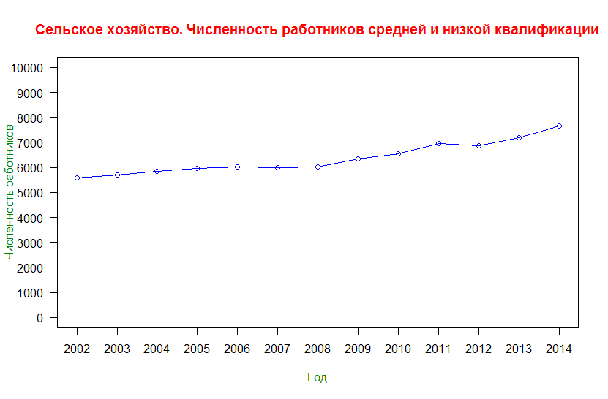
Рис. 1
Идентифицировав параметры по этим данным, получим следующее уравнение:
$$\frac{\dot{x(t)}}{x(t)}=-0.42927574108+0.00007658102x(t-4)$$
Знак коэффициента, отвечающего за естественный прирост отрицательный, а знак второго коэффициента, который отвечает за изменение динамики численности в зависимости от абсолютной численности, положителен. Таким образом, коэффициенты имеют разные знаки, и существует точка равновесия, численно равная 5.6 миллионов человек. Физически эта точка означает, что при ее достижении уравнение прекратит свою динамику, так как значение производной функции станет равно нулю.
В данном случае точка равновесия неустойчива, в экономическом смысле это означает, что малейшие воздействия динамику приведут к тому, что система, находящаяся в точке равновесия, выйдет из нее. А поскольку рассматриваемая нами модель уже находится выше точки равновесия, то численность работников средней и низкой квалификации в сельском хозяйстве будет неограниченно расти.
Построим теперь аналогичную модель для той же самой отрасли, но другим фактором труда – высококвалифицированными работниками.
$$\frac{\dot{y(t)}}{y(t)}=c+dy(t-h)$$
Здесь $y$ – годовая численность работников высококвалифицированного труда в сельскохозяйственной отрасли, $\frac{\dot{y(t)}}{y(t)}$ - относительное изменение количества работников высококвалифицированного труда в отрасли, $с$ – естественный прирост числа работников в отрасли и $dy(t-h)$ – прирост, зависящий от уже имеющейся численности.
Опять же, проведем идентификацию параметров уравнения, получим в результате следующее:
$$\frac{\dot{y(t)}}{y(t)}=0.5680212107 -0.0009615668y(t-1)$$

Данные для идентификации использовались из того же источника (Российский статистический ежегодник за 2003-2015 года) [8]-[19]. Они представлены на Рис. 2.
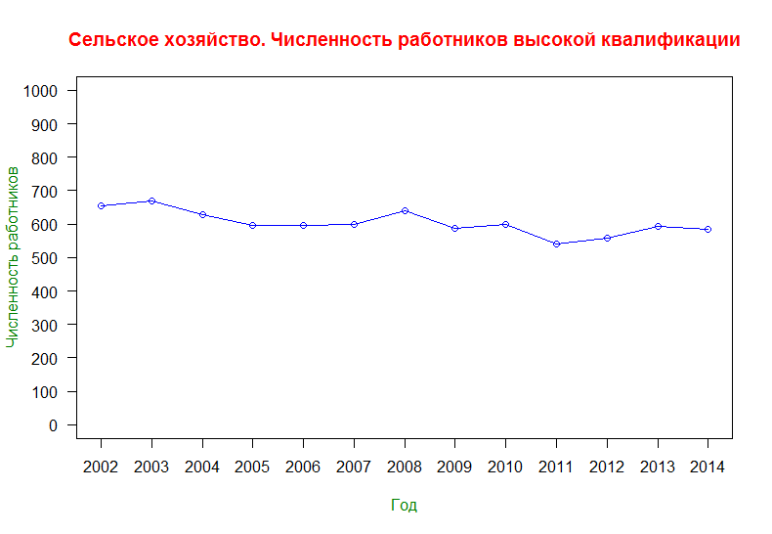
Рис. 2
Тот факт, что коэффициент естественного прироста положителен, а коэффициент, отражающий прирост от уже имеющейся численности отрицателен, говорит нам о том, что существует устойчивая нетривиальная точка равновесия, численно равная 0.59 миллиона человек. Если система находится ниже этой точки, то первое слагаемое правой части будет по модулю больше второго, и, соответственно, сама правая часть будет положительна, и значение численности работников будет расти как раз до значения стационарной точки. Если же такая система находится выше своей стационарной точки, то мы будем наблюдать противоположную картину.
То есть динамика численности работников высококвалифицированного труда в сельском хозяйстве со временем должна стабилизироваться и колебаться вокруг вычисленного положения равновесия.

Построение уравнений для промышленности
Следующим этапом станет рассмотрение промышленной отрасли и составление независимых уравнений, описывающих динамики численности работников высококвалифицированного и низкоквалифицированного труда в промышленной отрасли.
Рассчитаем параметры уравнения для динамики численности работников высококвалифицированного труда. Общий вид уравнения не отличается от предыдущих случаев:
$$\frac{\dot{y(t)}}{y(t)}=c+dy(t-h)$$
Здесь $y$ – годовая численность работников высококвалифицированного труда в промыленности, $\frac{\dot{y(t)}}{y(t)}$ - относительное изменение количества работников высококвалифицированного труда в отрасли, $с$ – естественный прирост числа работников в отрасли и $dy$ – прирост, зависящий от уже имеющейся численности, $h$ - временной лаг.
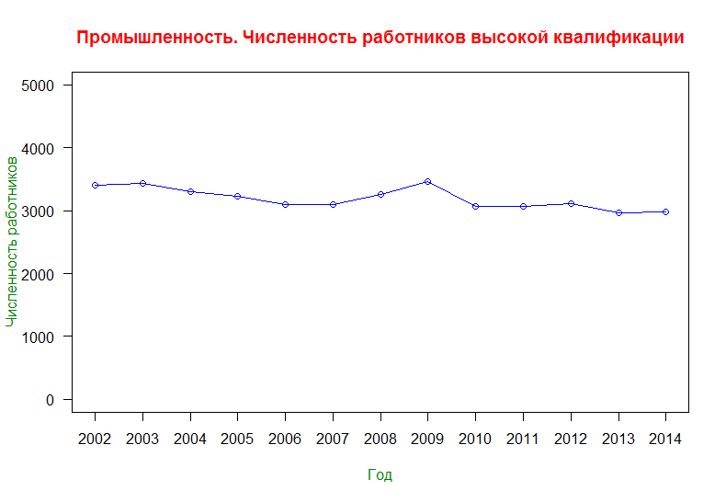
Рис. 3
Данные возьмем из Российского статистического ежегодника за 2003-2015 года. В результате идентификации имеем следующее уравнение:
$$\frac{\dot{y(t)}}{y(t)}=0.6751970652-0.0002143324y(t-1)$$
Разберем теперь это уравнение. Как и в предыдущем, первый коэффициент положителен, а второй отрицателен. То есть, существует нетривиальная стационарная точка, которая является и устойчивой. Точка имеет следующую координату: 3.15 миллиона человек. Тогда динамика численности высококвалифицированных работников ведет себя схожим образом с ситуацией в отрасли сельского хозяйства. Траектория постепенно стабилизируется, попадает в окрестность стационарной точки и остается в ней.
Точно так же сделаем и для численности работников низкоквалифицированного труда в промышленности.
$$\frac{\dot{x(t)}}{x(t)}=a+bx(t-h)$$
Здесь $a$ – естественный прирост числа работников в отрасли и $bx$ – прирост, зависящий от уже имеющейся численности, $x$ – годовая численность работников низкоквалифицированного труда в промышленности.
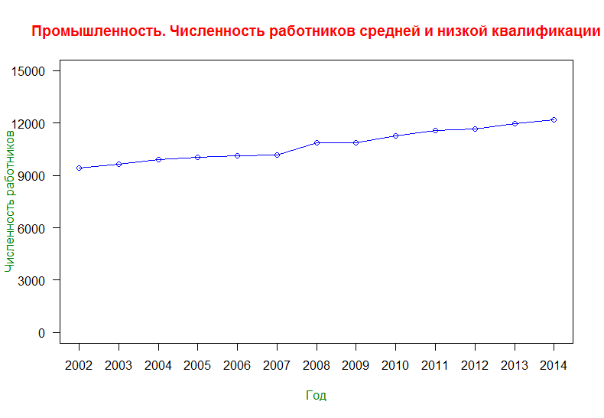
Рис. 4
По данным из Российского статистического ежегодника идентифицируем модель (Данные представлены на графике выше):
$$\frac{\dot{x(t)}}{x(t)}=0.033590704503-0.000001175491x(t-1)$$
Аналогичную ситуацию можно пронаблюдать и на этом уравнении.

Построение моделей взаимодействия отраслей через факторы труда. (2 отрасли и 1 фактор)
Рассмотрим следующую ситуацию. Пусть имеются две отрасли – сельское хозяйство и промышленность, и один фактор труда, который распределен между этими отраслями. Таким образом, имеются численности двух видов работников – одни, работающие в промышленности, и другие, работающие в отрасли сельского хозяйства.
Тогда относительные приращения численности работников в отраслях будут уже выглядеть несколько отлично от предыдущих случаев:
$$\left\{\begin{aligned}\frac{\dot{x₁\left(t\right)}}{x₁\left(t\right)}=a+bx₁\left(t-h\right)+cx₂\left(t-h\right) \\ \frac{\dot{x₂\left(t\right)}}{x₂\left(t\right)}=d+ex₂\left(t-h\right)+fx₂\left(t-h\right)\end{aligned}\right.$$
В уравнения добавились коэффициенты, отражающие взаимное влияние отраслей друг на друга. Здесь a, d – коэффициенты естественного воспроизводства работников низкоквалифицированного труда в обеих отраслях; b, c, e, f – коэффициенты влияния имеющегося числа работников в отрасли на их прирост; h – временной лаг; x, x’ – среднегодовое число работников в сельском хозяйстве и промышленности соответственно.
Идентифицируем систему по имеющимся данным:
$$\left\{\begin{aligned}\frac{\dot{x₁\left(t\right)}}{x₁\left(t\right)}=-0.12759917-0.000078915219x₁\left(t-1\right)+0.00006086747x₂\left(t-1\right) \\ \frac{\dot{x₂\left(t\right)}}{x₂\left(t\right)}=0.03316614-0.000004809626x₁\left(t-1\right)+0.00000168917x₂\left(t-1\right)\end{aligned}\right.$$
Нетривиальная стационарная точка в этом случае имеет следующие координаты (в миллионах человек):
$$x_{1}^{*}=14.01, x_{2}^{*}=20.26$$
Проверим, является ли эта точка устойчивой. Для этого преобразуем систему к новому виду:
$$\left\{\begin{aligned}\frac{\dot{v₁\left(t\right)}}{v₁\left(t\right)}=ε₁[1+v₁\left(t-1\right)+v₂\left(t-1\right)] \\ \frac{\dot{v₂\left(t\right)}}{v₂\left(t\right)}=ε₂[1+αv₁\left(t-1\right)+βv₂\left(t-1\right)]\end{aligned}\right.$$
с помощью замены
$$v₁=(b/a)x₁$$
$$v₂=(c/a)x₂,$$
Где $α=ea/bd,$ $β= fa/cd$
Подставляя вычисленные значения коэффициентов, получим:
$$\left\{\begin{aligned}\frac{\dot{v₁\left(t\right)}}{v₁\left(t\right)}=-0.12759917[1+v₁\left(t-1\right)+v₂\left(t-1\right)] \\ \frac{\dot{v₂\left(t\right)}}{v₂\left(t\right)}=0.03316614[1-0.2344788v₁\left(t-1\right)-0.106768v₂\left(t-1\right)]\end{aligned}\right.$$
Пересчитаем также новое значение стационарной точки:
$${v₁}^{'}=\frac{β-1}{β-α}=-8.666209$$
$${v₂}^{'}=\frac{1-α}{β-α}=9.666209$$
Теперь перейдем к системе в отклонениях, по которой будем строить характеристический квазиполином для определения асимптотической устойчивости рассматриваемого положения равновесия.
$$\left\{\begin{aligned}\frac{\dot{v₁\left(t\right)}}{v₁'\left(t\right)}=ε₁[v₁\left(t-1\right)+v₂\left(t-1\right)] \\ \frac{\dot{v₂\left(t\right)}}{v₂'\left(t\right)}=ε₂[αv₁\left(t-1\right)+βv₂\left(t-1\right)]\end{aligned}\right.$$
Сам характеристический квазиполином выглядит следующим образом:
$$det\left[λ\left(\begin{matrix}1 & 0 \\ 0 & 1\end{matrix}\right)-ⅇ^{-λτ}\left[\begin{matrix}ε_{1}v_{1}^{'} & ε_{1}v_{2}^{'} \\ αε_{2}v_{1}^{'} & βε_{2}v_{2}^{'}\end{matrix}\right]\right]=0$$
С помощью замены переменных $z=λⅇ^{λτ}$ последнее уравнение превращается в квадратное:
$$z^{2}+\left(ε_{1}v_{1}^{'}+ βε_{2}v_{2}^{'}\right)z+ε_{1}v_{1}^{'}ε_{2}v_{2}^{'}\left(β-α\right)=0$$
Или, подставляя значения коэффициентов:
$$0.04527469+1.071572z+z^{2}=0$$

Его корни: $z₁= -1.02750970$, $z₂= -0.04406255$. Следовательно, данная стационарная точка обладает устойчивостью, так как оба корня имеют отрицательную вещественную часть, и система будет стремиться к положению равновесия.
Узнать про устойчивость положений равновесия подробнее можно в [6].
Теперь проделаем ту же процедуру для динамики этих отраслей, но рассмотрим их взаимодействие через другой ресурс – высококвалифицированный труд.
Аналогично предыдущему случаю, система состоит из двух уравнений, и они имеют такую же структуру.
$$\left\{\begin{aligned}\frac{\dot{x₁\left(t\right)}}{x₁\left(t\right)}=ε₁+a₁₁x₁\left(t-h\right)+a₁₂x₂\left(t-h\right) \\ \frac{\dot{x₂\left(t\right)}}{x₂\left(t\right)}=ε₂+a₂₁x₁\left(t-h\right)+a₂₂x₂\left(t-h\right)\end{aligned}\right.$$
Найдем коэффициенты и временной лаг системы:
$$\left\{\begin{aligned}\frac{\dot{x₁\left(t\right)}}{x₁\left(t\right)}=0.633843-0.0007703494x₁\left(t-1\right)-0.0000564598x₂\left(t-1\right) \\ \frac{\dot{x₂\left(t\right)}}{x₂\left(t\right)}=0.825618+0.0018447521x₁\left(t-1\right)-0.0006080382x₂\left(t-1\right)\end{aligned}\right.$$
Нетривиальная стационарная точка имеет следующие координаты (в миллионах человек):
$$x_{1}^{*}=0.59, x_{2}^{*}=3.15,$$
Далее точно также строим систему в отклонениях, затем получаем характеристический квазиполином и находим корни соответствующего квадратного полинома:
$$z^{2}+2.372996z+1.06821=0$$
$$z_{1}= -1.7692226, z_{2}=-0.6037739,$$
Оба корня имеют отрицательную вещественную часть, следовательно, мы можем говорить о наличии асимптотической устойчивости равновесной точки. Таким образом, с течением времени численности работников данной квалификации в отраслях придут к некоторым постоянным значениям, в окрестности которых они будут немного меняться из-за наличия временного лага.

Система с двумя отраслями и двумя факторами труда.
Рассмотрим систему из двух отраслей, взаимодействующих между собой через два фактора труда – низкоквалифицированный и высококвалифицированный. Модель в такой ситуации задается следующей системой дифференциальных уравнений:
$$\left\{\begin{aligned}\frac{\dot{x₁\left(t\right)}}{x₁\left(t\right)}=ε₁+a₁₁x₁\left(t-h\right)+a₁₂y₁\left(t-h\right)+a₁₃x₂\left(t-h\right)+a₁₄y₂\left(t-h\right) \\ \frac{\dot{y₁\left(t\right)}}{y₁\left(t\right)}=ε₂+a₂₁x₁\left(t-h\right)+a₂₂y₁\left(t-h\right)+a₂₃x₂\left(t-h\right)+a₂₄y₂\left(t-h\right) \\ \frac{\dot{x₂\left(t\right)}}{x₂\left(t\right)}=ε₃+a₃₁x₁\left(t-h\right)+a₃₂y₁\left(t-h\right)+a₃₃x₂\left(t-h\right)+a₃₄y₂\left(t-h\right) \\ \frac{\dot{y₂\left(t\right)}}{y₂\left(t\right)}=ε₄+a₄₁x₁\left(t-h\right)+a₄₂y₁\left(t-h\right)+a₄₃x₂\left(t-h\right)+a₄₄y₂\left(t-h\right)\end{aligned}\right.$$
Здесь $x₁\left(t\right)$ – численность работников высококвалифицированного труда в сельском хозяйстве, $y₁\left(t\right)$ – численность работников низкоквалифицированного труда в сельском хозяйстве, $x₂\left(t\right)$– численность работников высококвалифицированного труда в промышленности, $y₂\left(t\right)$ – численность работников низкоквалифицированного труда в промышленности. Коэффициенты $ε_{i}, i=1,2,3,4,$ отображают естественный прирост работников в отраслях, а коэффициенты $a_{ij}, i,j=1,2,3,4,$задают взаимодействие между численностями факторов труда в той или иной отрасли.
Как и ранее, проведем идентификацию системы уравнений на основе имеющихся данных:
$$\left\{\begin{aligned}\frac{\dot{x₁\left(t\right)}}{x₁\left(t\right)}=0.02357222-0.0029007334x₁\left(t-1\right)+0.000082596429y₁\left(t-1\right) \\ +0.00064004193x₂\left(t-1\right)-0.00007948539y₂\left(t-1\right) \\ \frac{\dot{y₁\left(t\right)}}{y₁\left(t\right)}=0.05270357+0.0001073946x₁\left(t-1\right)-0.000003250987y₁\left(t-1\right) \\ -0.00009163061x₂\left(t-1\right)+0.00002174120y₂\left(t-1\right) \\ \frac{\dot{x₂\left(t\right)}}{x₂\left(t\right)}=-0.14057228-0.0006768105x₁\left(t-1\right)+0.000016323694y₁\left(t-1\right) \\ +0.00017858733x₂\left(t-1\right)-0.00001266650y₂(t-1) \\ \frac{\dot{y₂\left(t\right)}}{y₂\left(t\right)}=0.06482559-0.0005308483x₁\left(t-1\right)+0.000061272354y₁\left(t-1\right) \\ +0.00009374058x₂\left(t-1\right)-0.00003796721y₂\left(t-1\right)\end{aligned}\right.$$
По сути мы агрегируем обе модели, построенные с учетом только одного фактора труда, и добавляем коэффициенты влияния этих систем друг на друга.
Временной лаг, равный одному году, имеет то же значение, что и в большинстве предыдущих моделей. Заметим также, что, сопоставляя схожие по смыслу коэффициенты, мы можем пронаблюдать, что сменились знаки у коэффициентов самовоспроизводства для работников низкоквалифицированного труда, при этом, остальные коэффициенты знака не изменили. Коэффициенты из модели динамики численности работников труда высокой квалификации практически не изменились при рассмотрении их в новой модели, то есть совместно с работниками низкой и средней квалификации.
Нетривиальное равновесие этой системы имеет следующие координаты (в миллионах человек):
$x_{1}^{*}=0.67$, $y_{1}^{*}=5.56$, $x_{2}^{*}=3.54$, $y_{2}^{*}=10.01$
Сопоставим их с координатами стационарных точек систем двух уравнений, построенных отдельно для каждого фактора труда:
$x_{1}^{*}=0.59$, $y_{1}^{*}=14.01$, $x_{2}^{*}=3.15$, $y_{2}^{*}=20.26$
Видно, что различий в значениях стационарных точек практически нет для динамики численности работников низкой и средней квалификации. Однако, для численности работников высокой квалификации точки изменились достаточно сильно.
Исследуем теперь нетривиальное положение равновесия на устойчивость. Рассчитаем корни полинома, получаемого из характеристического квазиполнома заменой $z=λⅇ^{λτ}$:
$$z₁ = -0.000236561889088755835426845536608$$
$$z₂= -0.0000237933494481697280662241350790$$
$$z₃= 0.0000907863847199571637938321138155$$
$$z₄=0.00120300297381696845134111312537$$
Среди корней присутствуют положительные, следовательно, точка равновесия неустойчива. Однако, не стоит здесь интерпретировать неустойчивость нетривиальной стационарной точки как неконтролируемый рост какого-либо из факторов, потому что такое могло произойти от ошибок в данных, образовавшихся при их сборе статистами, либо из-за выбросов, и тогда необходимо провести проверку данных на выбросы или сгладить их.

Построение модели по данным для Бразилии.
Изучим поведение ранее рассмотренных систем дифференциальных уравнений на данных для другой страны.

Рис. 5
Данные взяты из [20].
Рассмотрим для этой страны отдельные модели для каждого фактора труда в каждой из отраслей.
Построим по имеющимся данным дифференциальные уравнения для описания динамики каждого фактора труда в каждой отрасли:
$$\frac{\dot{x₁(t)}}{x₁(t)}=0.10481274065532-0.00000002083542x₁(t-1)$$
$$\frac{\dot{x₂(t)}}{x₂(t)}=0.0303222128407877-0.0000000006034709x₂(t-1)$$
$$\frac{\dot{x₃(t)}}{x₃(t)}=0.15801337044768-0.00000007550648x₃(t-1)$$
$$\frac{\dot{x₄(t)}}{x₄(t)}=0.16764720363194-0.00000001059993x₄(t-1)$$
Здесь $x₁$ – высококвалифицированный труд в промышленности, $x₂$ – низкоквалифицированный труда в промышленности, $x₃$ - высококвалифицированный труд в сельском хозяйстве, $x₄$ – низкоквалифицированный труд в сельском хозяйстве.
Результаты идентификации получились естественными: имеется положительный естественный прирост и отрицательный коэффициент, который уменьшает относительный прирост численности при увеличении абсолютной численности.
Нетривиальными стационарными точками здесь будут:

$$x₁=5.030508$$
$$x₂= 50.246350$$
$$x₃=2.092713$$
$$x₄ = 15.815875$$
Это численности (в миллионах) работников соответствующих квалификаций в соответствующих отраслях, при которых система достигает равновесия и больше из него не выходит, если на нее ничего не воздействует извне.
Таким образом, мы получили данные в условиях, когда рассматриваемые экономические агенты в лице работников разной квалификации из разных отраслей никак не взаимодействуют друг с другом.
Усложним модели, объединив обе отрасли для каждого из факторов труда. Для этого также построим две системы уравнений, в рамках которых можно было бы описать взаимодействие.
Система уравнений для динамики численности работников высококвалифицированного труда будет выглядеть следующим образом:
$$\left\{\begin{aligned}\frac{\dot{x₁\left(t\right)}}{x₁\left(t\right)}=0.1428039+0.000000009043205x₁\left(t-1\right)- \\ -0.00000005761799x₂\left(t-1\right) \\ \frac{\dot{x₂\left(t\right)}}{x₂\left(t\right)}=0.4137589+0.000000218588462x₁\left(t-1\right)- \\ -0.00000048275732x₂\left(t-1\right)\end{aligned}\right.$$
Здесь $x₁$ – высококвалифицированный труд в сельском хозяйстве, $x₂$ – высококвалифицированный труд в промышленности.
Координаты точки нетривиального равновесия (в миллионах человек):
$$x₁ =5.48, x₂=3.34$$
Найдем корни квадратного полинома, соответствующего характеристическому квазиполиному:
$$z₁=-1.4589912, z₂=-0.1032027$$
Таким образом, точка равновесия обладает асимптотической устойчивостью. Стационарные точки уравнений, рассматривающие эти популяции работников по отдельности, не потеряли устойчивости при совместном моделировании в одной системе уравнений.
А такой вид приобретают параметры в системе уравнений для низкоквалифицированного труда:
$$\left\{\begin{aligned}\frac{\dot{x₃\left(t\right)}}{x₃\left(t\right)}=0.02144433-0.0000000009263358x₃\left(t-3\right)+ \\ +0.0000000008447296x₄\left(t-3\right) \\ \frac{\dot{x₄\left(t\right)}}{x₄\left(t\right)}=0.27246425-0.0000000064668582x₃\left(t-3\right)- \\ -0.0000000107466108x₄\left(t-3\right)\end{aligned}\right.$$
Здесь $x₃$ - низкоквалифицированный труд в сельском хозяйстве, $x₄$ – низкоквалифицированный труд в промышленности.
Стационарная точка имеет координаты:
$$x₃ =29.88, x₄=7.38$$
Корни характеристического квазиполинома равны:
$$z₁=-0.05346909-0.02320302i, z₂=-0.05346909+0.02320302i$$
Точка равновесия устойчива и в этом случае. Это говорит об адекватности построенной модели.

Построим теперь модель взаимодействия отраслей сельского хозяйства и промышленности через факторы высококвалифицированного и низкоквалифицированного труда:
$$\left\{\begin{aligned}\frac{\dot{x₁\left(t\right)}}{x₁\left(t\right)}=ε₁+a₁₁x₁\left(t-h\right)+a₁₂x₂\left(t-h\right)+a₁₃x₃\left(t-h\right)+a₁₄x₄\left(t-h\right) \\ \frac{\dot{x₂\left(t\right)}}{x₂\left(t\right)}=ε₂+a₂₁x₁\left(t-h\right)+a₂₂x₂\left(t-h\right)+a₂₃x₃\left(t-h\right)+a₂₄x₄\left(t-h\right) \\ \frac{\dot{x₃\left(t\right)}}{x₃\left(t\right)}=ε₃+a₃₁x₁\left(t-h\right)+a₃₂x₂\left(t-h\right)+a₃₃x₃\left(t-h\right)+a₃₄x₄\left(t-h\right) \\ \frac{\dot{x₄\left(t\right)}}{x₄\left(t\right)}=ε₄+a₄₁x₁\left(t-h\right)+a₄₂x₂\left(t-h\right)+a₄₃x₃\left(t-h\right)+a₄₄x₄\left(t-h\right)\end{aligned}\right.$$
Где $ε$ – коэффициенты самовоспроизводства, $x₁$ – высококвалифицированный труд в промышленности (синяя линия на графике), $x₂$ – низкоквалифицированный труда в промышленности(оранжевая), $x₃$ - высококвалифицированный труд в сельском хозяйстве(серая), $x₄$ – низкоквалифицированный труд в сельском хозяйстве(желтая).
Идентифицируем модель по этим данным. В результате получаем следующую систему:

$$\left\{\begin{aligned}\frac{\dot{x₁\left(t\right)}}{x₁\left(t\right)}=-0.007025629 +0.00000016479938 x₁\left(t-2\right)-0.000000043112716x₂\left(t-2\right) \\ -0.00000002760819x₃\left(t-2\right) +0.0000000244675516x₄\left(t-2\right) \\ \frac{\dot{x₂\left(t\right)}}{x₂\left(t\right)}=-0.015698581-0.00000000903618x₁\left(t-2\right)-0.000000002935704x₂\left(t-2\right) \\ +0.00000002754198x₃\left(t-2\right)+0.0000000008957003x₄\left(t-2\right) \\ \frac{\dot{x₃\left(t\right)}}{x₃\left(t\right)}=0.018063076+ 0.00000010710376x₁\left(t-2\right)-0.000000034246110x₂\left(t-2\right) \\ +0.00000003605364x₃\left(t-2\right)+0.0000000192309842x₄(t-2) \\ \frac{\dot{x₄\left(t\right)}}{x₄\left(t\right)}=-0.010771047 -0.00000006725068x₁\left(t-2\right)+0.000000004641128x₂\left(t-2\right) \\ +0.00000009535538x₃\left(t-2\right)+0.0000000063551992x₄\left(t-2\right)\end{aligned}\right.$$

Лаг равен 2 годам. Стационарная точка имеет координаты (в миллионах человек):
$$x₁= 10.84, x₂ = 41.1, x₃= 6.02, x₄ = 4.21$$

Строим по этой системе характеристический квазиполином и получаем, что нетривиальное положение равновесия неустойчиво. Причины неустойчивости вероятно кроется в тех же причинах, что и в модели, построенных на данных по России.

Модификация модели. Добавление в рассмотрение третьей отрасли.
Изменим систему дифференциальных уравнений, добавив в нее еще одного экономического агента в лице сферы услуг. Таким образом, система становится полностью замкнутой, потому что занятость практически всего населения государства распределяется между данными тремя отраслями, а именно, отрасли сельского хозяйства, промышленности и сферы услуг.
Тогда мы придем к системе уравнений следующего вида:
$$\left\{\begin{aligned}\frac{\dot{x₁\left(t\right)}}{x₁\left(t\right)}=ε₁+a₁₁x₁\left(t-h\right)+a₁₂x₂\left(t-h\right)+a₁₃x₃\left(t-h\right)+a₁₄x₄\left(t-h\right)+a₁₅x₅\left(t-h\right) \\ \frac{\dot{x₂\left(t\right)}}{x₂\left(t\right)}=ε₂+a₂₁x₁\left(t-h\right)+a₂₂x₂\left(t-h\right)+a₂₃x₃\left(t-h\right)+a₂₄x₄\left(t-h\right)+a₂₅x₅\left(t-h\right) \\ \frac{\dot{x₃\left(t\right)}}{x₃\left(t\right)}=ε₃+a₃₁x₁\left(t-h\right)+a₃₂x₂\left(t-h\right)+a₃₃x₃\left(t-h\right)+a₃₄x₄\left(t-h\right)+a₃₅x₅\left(t-h\right) \\ \frac{\dot{x₄\left(t\right)}}{x₄\left(t\right)}=ε₄+a₄₁x₁\left(t-h\right)+a₄₂x₂\left(t-h\right)+a₄₃x₃\left(t-h\right)+a₄₄x₄\left(t-h\right)+a₄₅x₅\left(t-h\right) \\ \frac{\dot{x₅\left(t\right)}}{x₅\left(t\right)}=ε₅+a₅₁x₁\left(t-h\right)+a₅₂x₂\left(t-h\right)+a₅₃x₃\left(t-h\right)+a₅₄x₄\left(t-h\right)+a₅₅x₅\left(t-h\right)\end{aligned}\right.$$
Здесь $x₁$ – высококвалифицированный труд в промышленности, $x₂$ – низкоквалифицированный труда в промышленности, $x₃$ - высококвалифицированный труд в сельском хозяйстве, $x₄$ – низкоквалифицированный труд в сельском хозяйстве, $x₅$ - численность всех работников в сфере услуг. Было решено не разделять работников сферы услуг по степени квалифицированности в связи со сложностями, возникающими при попытке классификации.
К данным, приведенным выше, добавляется еще один график, отображающий ежегодную динамику численности работников в сфере обслуживания:

Рис. 6
Идентифицировав параметры, получаем модель со следующими значениями:
$$\left\{\begin{aligned}\frac{\dot{x₁\left(t\right)}}{x₁\left(t\right)}=-0.009931019-0.00000013027823x₁\left(t-1\right)+0.000000076079490x₂\left(t-1\right)+ \\ +0.00000009188252x₃\left(t-1\right)-0.0000000307528363x₄\left(t-1\right)-0.0000000115969487x₅\left(t-1\right) \\ \frac{\dot{x₂\left(t\right)}}{x₂\left(t\right)}=-0.021020085-0.00000003568712x₁\left(t-1\right)+0.000000002464219x₂\left(t-1\right)+ \\ +0.00000006840558x₃\left(t-1\right)-0.0000000007961126x₄\left(t-1\right)-0.0000000006055644x₅\left(t-1\right) \\ \frac{\dot{x₃\left(t\right)}}{x₃\left(t\right)}=-0.010883413+0.00000005285366x₁\left(t-1\right)+0.000000071376185x₂\left(t-1\right)- \\ -0.00000026122257x₃\left(t-1\right)-0.0000000178670219x₄\left(t-1\right)-0.0000000102602219x₅\left(t-1\right) \\ \frac{\dot{x₄\left(t\right)}}{x₄\left(t\right)}=-0.026858620+0.00000013491021x₁\left(t-1\right)+0.000000013207034x₂\left(t-1\right)- \\ -0.00000029723825x₃\left(t-1\right)+0.0000000048211533x₄\left(t-1\right)-0.0000000010817727x₅\left(t-1\right) \\ \frac{\dot{x₅\left(t\right)}}{x₅\left(t\right)}=-0.020903351-0.00000007962211x₁\left(t-1\right)+0.000000009799710x₂\left(t-1\right)+ \\ +0.00000017719330x₃\left(t-1\right)-0.0000000060350192x₄\left(t-1\right)-0.0000000027404261x₅\left(t-1\right)\end{aligned}\right.$$
Рассчитаем значение нетривиальной стационарной точки для этой системы:
$$x₁= 2.016, x₂ =15.003 , x₃=14.562 , x₄ =10.801 , x₅=57.81$$
Численности указаны в миллионах человек.

Сравнение моделей Лотки-Вольтерры и ARMA на примере прогноза
По данным для Бразилии в дополнение к моделям Лотки-Вольтерры были построены ARMA. Таким образом, мы сможем посмотреть, как они отличаются друг от друга, какие из них дают более точный прогноз в рамках данной задачи. ARMA сопоставлялись с двумя моделями Лотки-Вольтерры, построенными отдельно по двум отраслям, но включающими оба фактора труда.
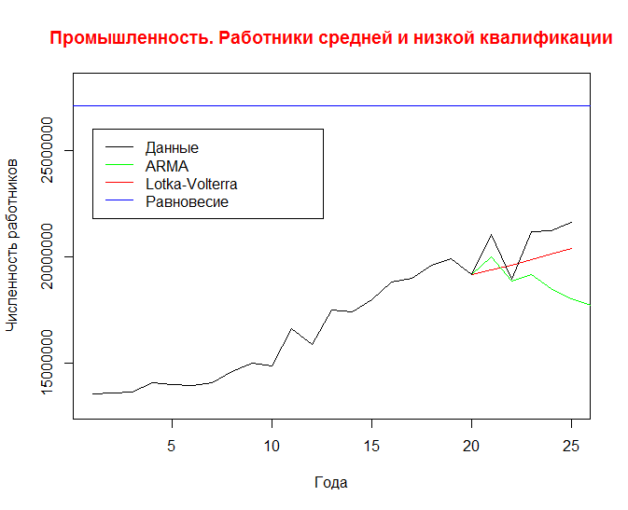
Рис. 7
MSE для ARMA: 61857931214018
MSE для Лотки-Вольтерры: 7761623121183
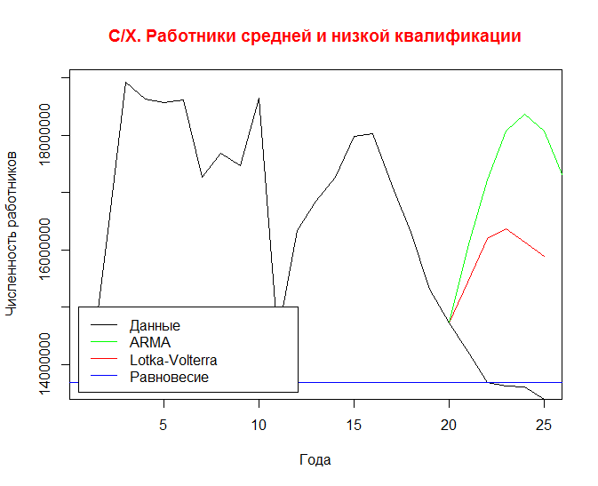
Рис. 8
MSE для ARMA: 104240691013622
MSE для Лотки-Вольтерры: 27802508879274
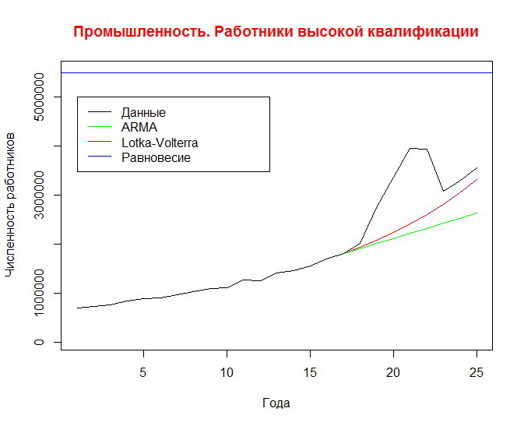
Рис. 9
MSE для ARMA: 9492871532574
MSE для Лотки-Вольтерры: 6061789183612
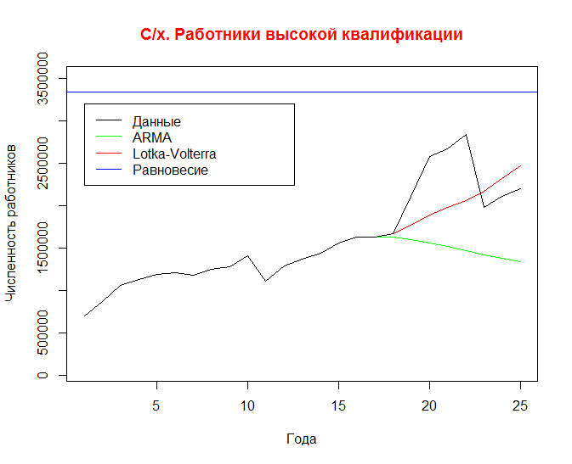
Рис. 10
MSE для ARMA: 4989623331984
MSE для Лотки-Вольтерры: 1847181839474
Таким образом, метрика MSE демонстрирует, что в рамках этой задачи модели Лотки-Вольтерры дали более удовлетворительный результат, то есть они обнаруживают некоторые связи, остающиеся недоступными для линейной модели.

Заключение
Дифференциальные уравнения типа Лотки-Вольтерры изначально были придуманы для описания динамики популяций в биологии. В данной работе их преимущество, которое заключается в единовременном включении в уравнения абсолютных и относительных величин, было рассмотрено в рамках экономической модели. На конкретном примере была показана работа данной модели, а также дано сравнение с эффективностью линейных моделей, в качестве которых была представлено авторегрессионное скользящее среднее.
В систему уравнений также было включено запаздывание, которое объясняет явления, с момента происхождения которых до момента оказания воздействия на систему проходит некоторый временной промежуток. Такие вещи естественно включать в экономические модели.
В работе удалось добиться устойчивости в большинстве моделей, что очень важно для использования их в интерпретации тех или иных явлений в экономических системах, так как она минимизирует влияние ошибок в данных, используемых для идентификации коэффициентов и запаздывания системы дифференциальных уравнений. Вдобавок, наличие устойчивости в точке равновесия сохраняет свойство диссипативности, что означает, что энергия системы не будет неограниченно расти со временем. На некоторых моделях устойчивости добиться не удалось, что ни в коем случае не означает, что траектории решений, принимающие неестественные значения спустя какой-либо период симуляции, стоит интерпретировать как неконтролируемый рост реальной рассматриваемой системы. В таком случае стоит перепроверить начальный данные и провести какую-либо их предобработку при необходимости.
Таким образом дифференциальные уравнения типа Лотки-Вольтерры находят применение в моделировании систем и могут успешно описывать какие-либо экономические процессы.

Алгоритм вычислений

Идентификация модели с запаздыванием
Подойдем к проблеме расчета коэффициентов системы дифференциальных уравнений и запаздывания следующим образом: для каждого возможного значения запаздывания будем вычислять коэффициенты, минимизирующие функционал качества, в роли которого выступает сумма квадратов отклонений. Далее выберем запаздывание, при котором сумма квадратов отклонений имеет минимальное значение.
Пусть $x_{i}\left(k\right), i=1,…,n;k=0,…,N$ – наблюдения, взятые с системы
$${\dot{x}}_{i}\left(t\right)= x_{i}\left(t\right)\left[ε_{i}-\sum_{k=1}^{n}{γ_{ik}}x_{k}\left(t-τ\right)\right], i=1,…,n,$$
в дискретные моменты времени $t=kΔ.$ Примем, что временной лаг кратен интервалу наблюдения: $t=lΔ$.
Тогда из вышеуказанной системы следует, что
$$x_{i}\left(k+1\right)= x_{i}\left(k\right)exp\int_{kΔ}^{(k+1)Δ}{\left[ε_{i}-\sum_{k=1}^{n}{γ_{ik}}x_{k}\left(s-τ\right)ds\right]}.$$
Прологарифмируем равенство, заменим переменную интегрирования и аппроксимируем интеграл по формуле трапеции, тогда мы получим приближенное равенство:
$$lnx_{i}\left(k+1\right)≈ {lnx}_{i}\left(k\right)+∆\left[ε_{i}-\frac{1}{2}\sum_{j=1}^{n}{γ_{ij}}{(x}_{j}\left(k-l\right)-x_{j}\left(k+1-l\right))\right]$$
при $i=1,…,n;k=l,…,N-1$.
Выпишем теперь функционал, минимизируя который мы сможем решить задачу идентификации:
$$F_{l}\left(E,Г\right)=\sum_{k=l}^{N-1}{\sum_{\dot{i}=1}^{n}{{\left(lnx_{i}\left(k+1\right)-lnx_{i}\left(k\right)-∆\left[ε_{i}-\frac{1}{2}\sum_{j=1}^{n}{γ_{ij}}{(x}_{j}\left(k-l\right)-x_{j}\left(k+1-l\right))\right]\right)}^{2},}}$$

Где $l=1,…,N-2.$1
Выпишем теперь общий алгоритм идентификации системы уравнений Лотки- Вольтерры: для каждого $l=1,…,N-2$ делаем замену переменных:
$$D=E∆, G=-Г∆, Y_{k}=\{ln{ x}_{i}\left(k+1\right)- {ln x}_{i}\left(k\right)\}_{ⅈ=1}^{n},$$
$$Z_{k}= \left(\begin{aligned}\frac{1}{2}(X\left(k-l\right)+X\left(k+1-l\right)) \\ 1\end{aligned}\right),$$
а далее решаем задачу минимизации функционала:
$$F_{l}^{'}\left(D,G\right)=\frac{1}{N-l}\sum_{k=l}^{N-1}{{\left(Y_{k}-\{G,D\}Z_{k}\right)}^{2}}.$$
Получим в результате $E_{l}=(1/∆)D_{l}, Г_{l}=(1/∆)G_{l},$и выбираем $l$, при котором $F_{l}\left(E_{l}, Г_{l}\right)$ достигает наименьшего значения.

Программная реализация вычислительных методов

Идентификация системы уравнений и поиск стационарных точек
Реализация представлена на языке R:
library(neldermead)
dtable = read.csv("Книга2 (1).csv")
N=dim(dtable)[1]
l = 1
F = function(parms) {
GD=matrix(
c(
parms
),
byrow=TRUE,
nrow=4,
ncol=5
)
vl=0
for( k in seq(l,N-2,by=1)) {
Zk = as.matrix(dtable[k-l+1,]+dtable[k-l+2,])/2
Zk=cbind(Zk,1)
Yk = as.matrix(log(dtable[k+2,])-log(dtable[k+1,]))
Zk=t(Zk)
Yk=t(Yk)
vl = vl + t(Yk - GD%*%Zk)%*%(Yk - GD%*%Zk)
}
vl=vl/(N-l)
return(vl)
}
res = fminsearch(F, x0 = seq(0,0,length.out=20))

new_params=neldermead.get(res,'xopt')
neldermead.get(res,'fopt')

X=dtable
variable_set=matrix(new_params,nrow=4,ncol=5,byrow=TRUE)
variable_set=cbind(variable_set[,5], variable_set[,-5])
for (i in c(1:70)) {

for (j in c(1:4)){
X[lng+i,j]=X[lng+i-1,j]*exp(variable_set[j,1]+variable_set[j,2]*(X[lng+i-lag_index,1]+X[lng+i-lag_index-1,1])/2+variable_set[j,3]*(X[lng+i-lag_index,2]+X[lng+i-lag_index-1,2])/2+variable_set[j,4]*(X[lng+i-lag_index,3]+X[lng+i-lag_index-1,3])/2+variable_set[j,5]*(X[lng+i-lag_index,4]+X[lng+i-lag_index-1,4])/2)
}
}
plot(X[1:90,1],type="l", col="red")
lines(X[1:90,2],col="yellow")
lines(X[1:90,3],col="green")
lines(X[1:90,4],col="blue")
abline(v=25)
system_matrix_solution = solve(variable_set[,-1], -variable_set[,1],tol=1e-30)

Список цитируемой литературы
- Беллман Р., Кук. К. Дифференциально-разностные уравнения. М.:Мир, 1967. 548 с.
- Вольтерра В. Математическая теория борьбы за существование. М.:Наука, 1976. 286 с.
- Вольтерра В. Теория функционалов, интегральных и интегро-дифференциальных уравнений. М.:Наука, 1982. 304 с.
- Гантмахер Ф.Р. Теория матриц. М.:Наука, 1967. 576 с.
- Прасолов А.В. Аналитические и численные методы исследования динамических процессов. СПб.:Изд-во СПбГУ, 1995.
- Прасолов А.В. Математические методы экономической динамики. СПб.:Лань, 2008. 352 с.
- Российский статистический ежегодник. 2015: Стат.сб./Росстат. - Р76 М., 2015. – 728 с
- Российский статистический ежегодник. 2014. http://www.gks.ru/bgd/regl/b14_13/Main.htm
- Российский статистический ежегодник. 2013. http://www.gks.ru/bgd/regl/b13_13/Main.htm
- Российский статистический ежегодник. 2012. http://www.gks.ru/bgd/regl/b12_13/Main.htm
- Российский статистический ежегодник. 2011. http://www.gks.ru/bgd/regl/b11_13/Main.htm
- Российский статистический ежегодник. 2010. http://www.gks.ru/bgd/regl/b10_13/Main.htm
- Российский статистический ежегодник. 2009. http://www.gks.ru/bgd/regl/b09_13/Main.htm
- Российский статистический ежегодник. 2008. http://www.gks.ru/bgd/regl/b08_13/Main.htm
- Российский статистический ежегодник. 2007. http://www.gks.ru/bgd/regl/b07_13/Main.htm
- Российский статистический ежегодник. 2006. http://www.gks.ru/bgd/regl/b06_13/Main.htm
- Российский статистический ежегодник. 2005. http://www.gks.ru/bgd/regl/b05_13/Main.htm
- Российский статистический ежегодник. 2004. http://www.gks.ru/bgd/regl/b04_13/Main.htm
- Российский статистический ежегодник. 2003. http://www.gks.ru/bgd/regl/b03_13/Main.htm
- Хранилище статистических данных Всемирного Банка http://databank.worldbank.org/

